
סגני מנהלים רשת יוחחנוף
ברוכים הבאים בשערי ירושלים

יום שני ~ 2 במאי 2022~ א' אייר תשפ"ב

לפרשת אמור ט"ז לעומר

60 משתתפים

תוכנית סיור ירושלים:

- ? - יציאה מהמרכז לירושלים, הגעה לממילא.
- 10:00 - ארוחת בוקר מסעדת פיקולינו בנחלת שבעה.
- 11:00 - סיור רגלי חיבור בין העיר החדשה לבין העיר העתיקה.
- 11:45 - תצפית מגדל דוד.
- 12:30 - הליכה על החומות לכותל ולעיר דוד.
- 13:00 - סיור עיר דוד הרחוב ההרודיאני ויציאה בכותל הדרומי / דוידסון.
- 14:45 - נסיעה לארוחת צהריים מסעדת עזורה במחניודה.
- 15:15 - ארוחת צהרים מסעדת עזורה.
- 16:30 - סיור טעימות מתוקים ( פארווה ) במחנה יהודה
- 18:00 - סיום סיור.

~ סיור פורה ומוצלח ~

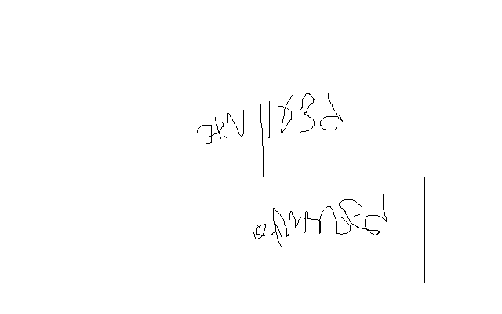

נצ"מ דימ' גדעון מור
ג - מ ידע

